
建安心‧教育情

親愛的家長，您好：
為了維護您居家的安全，本市消防局推廣設置住宅用火災警報器。以下幾點關於火災警報器設置方式，請參酌運用。

一、Q：住宅用火災警報器要設置在那些地方?

A：供人就寢的居室(寢室)、廚房、樓梯：(一) 有寢室之樓層。但該樓層為避難層者，不在此限；(二) 僅避難層有寢室者，通往上層樓梯之最頂層、走廊(非屬前三款規定且任一樓層有超過七平方公尺之居室達五間以上者，設於走廊；無走廊者，設於樓梯。

二、Q：為何要設在以上場所之天花板或牆上？
A：（一）寢室是供人休息及睡眠場所，也是警覺性最低場所，往往火災就是使用者於休息前，未將香菸的菸頭正確熄滅或高功率的電器關閉或錯誤使用(如熨斗及電暖爐等)，未免火災擴大導致寢室休息者未能及時避難，寢室安裝住宅用火災警報器是有其必要性。（二）廚房為住宅大量用火之場所，尤其是炒菜到一半臨時有事離開，但未關閉火源導致火災，為了能及早提醒住宅成員，廚房安裝住宅用火災警報器是有其必要性。（三）樓梯及走廊是住宅中煙流及火流主要行進路徑，為了能及早偵知火災發生，樓梯跟走廊安裝住宅用火災警報器是有其必要性。（四）如果已有設置火警自動警報裝置之場所，可以不用設住宅用火災警報器。

透天住宅場所中住宅用火災警報器裝設 | 公寓大廈場所中住宅用火災警報器裝設
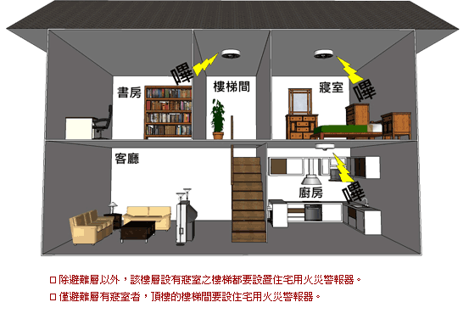 | 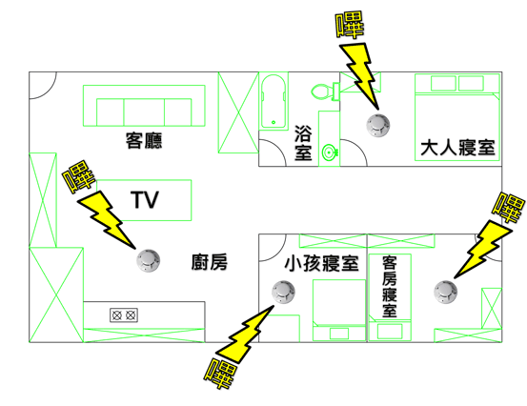

三、Q：住宅用火災警報器的設置種類有哪些？

A：依據住宅用火災警報器設置辦法第5條規定，依下表場所決定住宅用火災警報器設置種類：（一）寢室、樓梯及走廊：離子式、光電式－當偵測區域感知到火災產生的煙粒子後，發出警報音響。（二）廚房：定溫式－當偵測區域的溫度上升到一定溫度時，發出警報音響。因廚房平時就有炒菜之油煙，為了避免離子式或光電式住宅用火災警報器誤動作，故類似廚房平時會產生煙粒子之場所，用定溫式住宅用火災警報器較為適宜。

四、Q：住宅用火災警報器應該如何設置？

為了使住宅用火災警報器能夠及早偵知火災的發生，設置之位置應避免感應死角或太晚感應，故設置時應依下列方式設置：
一、警報器下端距離天花板或樓板60公分以內，超過60公分應分別設置。 | 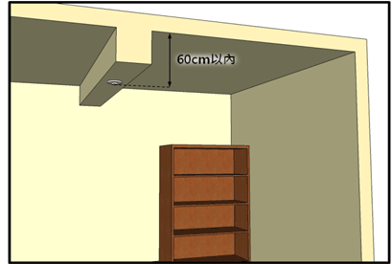
二、裝設地點應距離牆面或樑60公分以上之位置，並以裝置居室中心為原則。 | 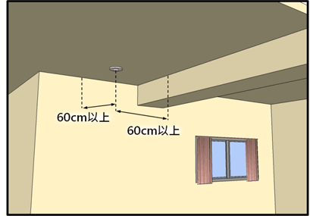
三、裝置於牆面上時，距天花板或樓板下方15公分以上50公分以下。 | 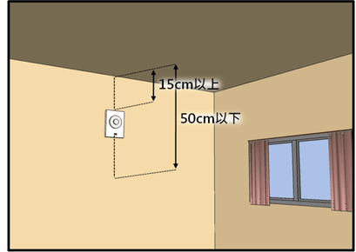
四、離出風口1.5公尺以上，避免氣流影響到警報器性能。 | 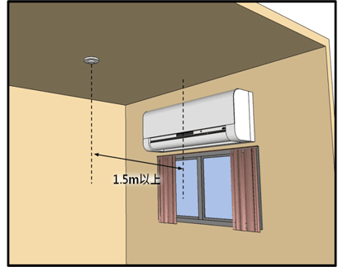

臺北市大安區建安國民小學訓導處敬啟 102.09.18

